2016年4月宜昌城区房地产市场分析报告
发布时间：5/20/2016 2:51:14 PM 浏览：2450

特别提醒
数据采集时间说明
本文内宏观政策、城市规划以及市场观点信息采集日期为2016年4月1日-30日；
本文内市场供应数据采集日期为2016年4月1日-30日；
本文内市场销售数据采集日期为2016年4月1日-30日；
本文内土地市场新增数据采集日期为2016年4月全月数据；
本文内土地市场成交数据采集日期为2016年4月1日-30日；
本文内媒体登录数据采集日期为2016年4月1日-30日.

版权说明

本文内包含的资料属于武汉正邦兴业地产顾问有限公司的商业机密, 一旦泄漏，可能被商业竞争者利用，因此本文档
仅限于武汉正邦兴业地产顾问有限公司内部及相关合作伙伴参考之用，除此之外，不得私自发布、使用和复制文档的任何内容。
如果武汉正邦兴业地产顾问有限公司相关合作方或第三方决定采用本文或本文内数据，对本文档中数据的发布、使用和
数据的发布、使用和复制的必须通告武汉正邦兴业地产顾问有限公司并且在引用文本中进行明确说明。
本限制条款不适用于从其它合法渠道得到对文中包含数据的使用授权的情况。
版权由武汉正邦兴业地产顾问有限公司所有

本报告数据说明：
1、本报告中所涉及的批准预售、新开盘及加推、成交数据未特别注明的，均为建筑面积；
2、本报告中所涉及的新开盘及加推、成交价格未特别注明的，均为建筑面积价格；
3、本报告中批准预售、成交数据均来自宜昌房地产交易网站；土地数据来自宜昌市国土资源交易网.

目 录

第一部分 楼市政策分析…………………………………………………4

一、本月楼市政策一览…………………………………………………………………………………4

二、楼市发展趋势分析…………………………………………………………………………………6

三、本地楼市成交情况…………………………………………………………………………………7

第二部分 土地市场分析…………………………………………………………………9

一、土地供应市场解析…………………………………………………………………………………9

二、本月土地成交分析…………………………………………………………………………………10

第三部分 各区楼市表现…………………………………………………………12

一、西陵区………………………………………………………………………………………………13

二、伍家区………………………………………………………………………………………………14

三、高新区………………………………………………………………………………………………17

四、夷陵区………………………………………………………………………………………………18

五、点军区………………………………………………………………………………………………19

六、猇亭区………………………………………………………………………………………………19

第四部分 媒体监测………………………………………………………20

一、纸媒体投放情况……………………………………………………………………………………20

二、纸媒体投放数据监测………………………………………………………………………………20

三、网络媒体监测………………………………………………………………………………………23

四、活动集锦……………………………………………………………………………………………25

第一部分 楼市政策分析

一、本月楼市政策一览

1、住建部拟年内开展大规模房产中介整顿行动
内容简介：今年，北上广深等城市楼市火爆，房价涨幅明显，二手房也水涨船高。房产中介市场一片混乱，经常出现“连夜提价”现象，为进一步提高挂牌房价对已缴纳定金买方单方面毁约。此外，还有房源信息更新不及时、各家大小中介彼此抢客源等现象，加剧了二手房市场的混乱。近日，上海、北京等地先后采取相关措施，对房地产经纪机构门店进行抽查，包括检查哄抬房价、擅自发布房源信息、阴阳合同、捂盘惜售、炒作房价、虚假广告、诱骗消费者交易等违法违规行为。住建部决定在年内开展一次专门针对房地产中介机构的大规模专项整顿治理行动，整顿的范围和力度都将超过以往。从房源，到合同，再到资质，以及经纪人的资格问题，都在重点整顿的范围内，还将建立中介和房地产经纪人的黑名单。不仅仅是打击违法违规的中介机构、从业人员，更要提高房地产中介服务的整体质量和服务水平。对房地产中介机构严管的态势，已经在资本层面产生影响，部分投资机构暂停和推迟了对部分房地产中介机构的投资计划。由首付贷引发的房地产中介机构的政策高压，将在2016年全年持续.

政策解读：面对2015年底以来的特大型城市的房地产市场异动，中央各相关部门对市场异动的成因进行了多次探讨与分析，房地产市场中以首付贷、消费贷为表现形式的房地产市场配资行为，在一定程度上助涨了特大型城市的房地产市场，并蕴含着较大的系统性金融风险。首付贷，实际上是把很多支付能力不足的人拉入了房地产市场，一旦房地产市场的走势出现逆转，这些支付能力较差的人会产生违约风险，从而造成系统性的金融风险。由于首付贷、消费贷等基本以房地产中介机构为渠道发放，因此，住建部决议对中介机构进行大范围的专项治理整顿.

2、国务院：降低企业社保费和公积金缴存比例
国务院总理李克强4月13日主持召开国务院常务会议，决定阶段性降低企业社保缴费费率和住房公积金缴存比例，为市场主体减负、增加职工现金收入。为减轻企业负担，增强企业活力，促进增加就业和职工现金收入。会议决定，在去年已适当降低失业、工伤和生育三项社保费率基础上进行调整，从2016年5月1日起实施，具体举措为：①对企业职工基本养老保险单位缴费比例超过20%的省份，将缴费比例降至20%。单位缴费比例为20%且2015年底基金累计结余可支付月数超过9个月的省份，可以阶段性降低至19%；②将失业保险总费率由现行的2%阶段性降至1%—1.5%，其中个人费率不超过0.5%。上述两项措施的具体方案由各省（区、市）确定；③规范住房公积金缴存比例，对高于12%的一律予以规范调整，同时由各省（区、市）结合实际，阶段性适当降低住房公积金缴存比例。生产经营困难企业除可降低缴存比例外，还可依法申请缓缴公积金，待效益好转后再提高缴存比例或恢复缴存并补缴缓缴的公积金。初步测算，采取以上措施每年可减轻企业负担1000多亿元.

3、湖北房地产去库存专项行动方案
近日，省政府印发《湖北省房地产去库存专项行动方案》，大力推进公租房和棚改货币化、用足用好住房公积金、鼓励新市民进城购房为三大重点，具体措施为：

◆首套房贷首付比例最低20% ◆全面实行公租房货币化补贴
◆农民工缴半年公积金可贷款 ◆住房公积金可省内异地贷款
◆鼓励农民等新市民进城购房 ◆库存超过三年暂停用地供应
◆资金困难的房企可延期纳税

政策总结:针对房地产中介机构的大规模专项整顿治理行动，是为了提高房地产中介服务的整体质量和服务水平，使其平稳健康发展；降低企业社保费率和公积金缴存比例，可以降低企业负担，增加职工收入；省政府推出的一系列房地产新政，将有利于三四线城市房地产去库存.

二、楼市发展趋势分析

土地状况：

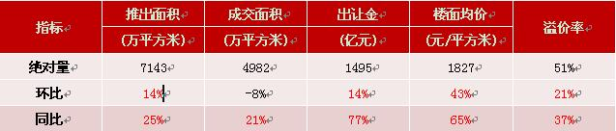

◇供应情况：本月供应量同环比均增加，主要城市陆续发布年度供地计划.
2016年4月，全国300个城市共推出土地1917宗，推出土地面积7143万平方米，环比增加14%，同比增加25%。其中，住宅类用地（含住宅用地及包含住宅用地的综合性用地）465宗，推出土地面积2006万平方米，环比减少5%，同比增加20%.

◇成交情况： 主要城市成交总量继续下滑，同比增两成.
2016年4月，全国300个城市共成交土地1252宗，成交面积4982万平方米，环比减少8%，同比增加21%。其中，住宅类用地（含住宅用地及包含住宅用地的综合性用地）308宗，成交面积1476万平方米，环比减少11%，同比增加30%.

◇楼面均价：主要城市楼面均价同环比均上涨，涨幅同比大于环比.
2016年4月，全国300个城市成交楼面均价为1827元/平方米，环比上涨43%，同比上涨65%，其中住宅类用地（含住宅用地及包含住宅用地的综合性用地）成交楼面均价为3657元/平方米，环比上涨52%，同比上涨86%.

房价情况：
本月监测的全国100个城市（新建）住宅平均价格为11467元/平米，环比上涨1.45%，涨幅较上月收窄0.45个百分点。从涨跌城市个数来看价格环比上涨的有71个，较上月增加11个，其中，惠州、昆山、中山、厦门、苏州环比涨幅超过5%；价格环比下跌的城市有25个，较上月减少13个，其中，徐州、唐山、鞍山跌幅超过1%；有4个城市与上月持平。同比来看，全国100个城市（新建）住宅均价较去年同期上涨8.98%，涨幅较上月扩大1.57个百分点。另外，北京、上海等十大城市（新建）住宅均价为21695元/平方米，环比上涨1.53%，涨幅较上月收窄0.99个百分点；同比上涨14.42%，涨幅较上月扩大1.59个百分点.

整体来看，4月百城价格指数环比涨幅收窄、同比涨幅进一步扩大，环比上涨城市数量明显增多。政策方面，各地政府继续因城施策，因地制宜调控楼市；供应方面，重点城市推盘量稳步增加，去化效果较好。需求方面，深圳、上海调控政策效果显现，成交量有所回落；南京、武汉等二线城市成交继续维持较高热度.

三、本地楼市成交情况

1、宜昌城区住宅成交情况

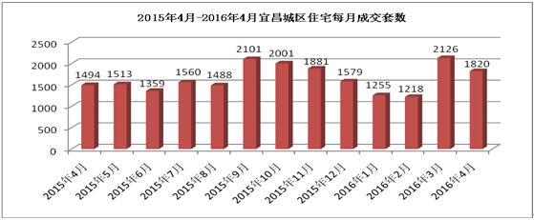

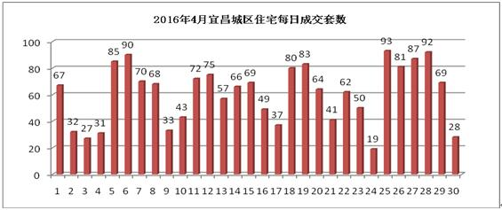

2016年4月，宜昌城区住宅成交1820套，环比下跌14.4%，同比上涨21.8%；成交面积约20.2万方，环比下跌14.5%，同比上涨28.2%；成交金额约11.1亿元，环比下跌13.5%，同比上涨37.2%；成交均价为5495元/㎡，环比上涨1.23%，同比上涨7.1%.

具体来看，4月首周受清明小长假的影响，成交量稍显回落，不过从中旬开始，持续拉升，至4月底迎来新的高峰。跟“金三月”成交量相比，本月虽有回落，但总体保持在高位成交状态，四月楼市同样热闹非凡.

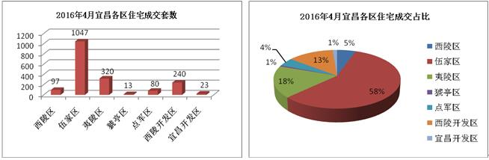

2、宜昌城区二手房成交情况
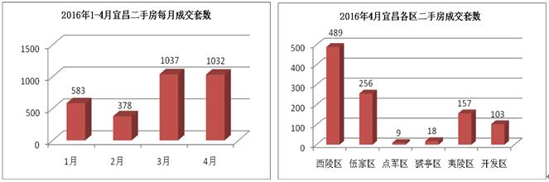

2016年4月，宜昌城区二手房成交1032套，环比微跌0.5%，同比上涨63.3%；成交面积约10.23万方，环比下跌3.6%，同比上涨85.4%；成交金额约3.31亿元，环比下跌7.7%，同比上涨95.3%；成交均价为3233元/㎡，环比上涨4.0%，同比上涨5.3%。从各区域来看，西陵区成交489套，环比下跌3%，占比达47%，位居第一；伍家区成交256套，环比下跌3%，占比25%，位居第二；夷陵区成交157套，环比上涨3%，占比15%，排名第三。总的来说，本月成交量与上月基本持平，远远超出去年同期，处于成交高位，“金三银四”表现均令人满意.

第二部分 土地市场分析
一、土地供应市场解析

1、土地供应情
本月出让土地8宗，出让面积14.97万方，出让总额约1.55亿元。而上个月和去年4月供应量均为0.

2016年4月宜昌土地出让情况
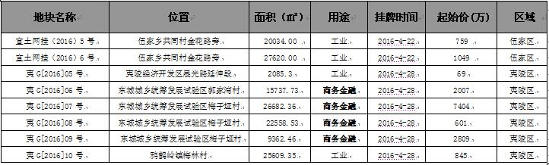

2015年4月-2016年4月宜昌城区土地供给横向对比
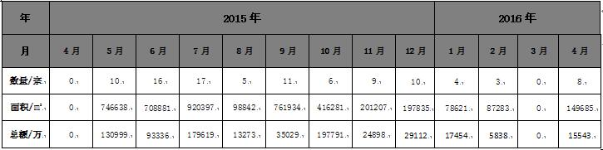

2、出让土地特征

从用地性质来看，本月出让工业用地4宗，商务金融用地4宗；从区域来看，夷陵区6宗，伍家区2宗.

本月出让的住宅及商业用地详情

【夷G（2016）06号】地块， 位于东城城乡统筹发展试验区郭家湾村，用途为商务金融用地，出让面积为15737.73平方米（合23.61亩），容积率1.5，预计未来放量约2.36万方（只含地上建筑面积）.

【夷G（2016）07号】地块，位于东城城乡统筹发展试验区梅子垭村，用途为商务金融用地，出让面积为26682.36平方米（合40.02亩），容积率4.2，预计未来放量约11.21万方（只含地上建筑面积）.

【夷G（2016）08号】地块，位于东城城乡统筹发展试验区梅子垭村，用途为商务金融用地，出让面积为22558.53平方米（合33.84亩），容积率4.2，预计未来放量约9.47万方（只含地上建筑面积）.

【夷G（2016）09号】地块，位于东城城乡统筹发展试验区梅子垭村，用途为商务金融用地，出让面积为9362.46平方米（合14.04亩），容积率5.5，预计未来放量约5.15万方（只含地上建筑面积）.

二、本月土地成交分析

1、土地成交情况
本月成交地块2宗，成交面积84934平方米，成交总额约4988万元，成交均价约39万元/亩。上个月宜昌土地成交为0；与去年4月相比，地块数量相同，面积减少了48750平方米，同比下跌36%.

2016年4月宜昌土地成交情况
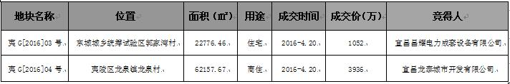

2、成交土地特征
本月成交的地块均位于夷陵区，土地性质为住宅和商住用地.

3、本月成交地块详情
【夷G（2016）03号】地块，位于东城城乡统筹试验区郭家湾村，规划用地性质为住宅，由宜昌昌耀电力成套设备有限公司竟得，总占地面积 22776.46平方米（合34.16亩），容积率1.2，成交价30.80万元/亩，楼面地价约385元/㎡.

4、土地市场成交走势
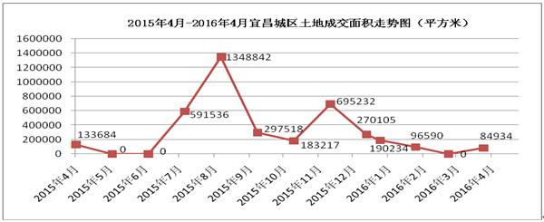
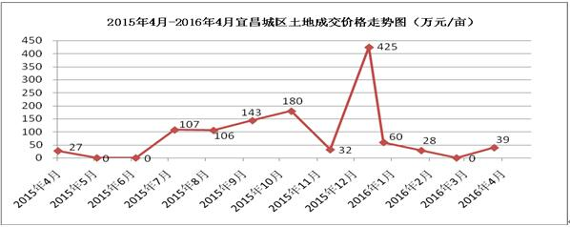
如图所示，自去年11月底中央喊话去库存后，土地供应量减少，成交量一路下跌，上个月跌为0。近两月宜昌商品房销售情况较好，开发商的拿地热情增加，土地交易市场开始企稳，本月底宜昌挂牌8宗土地，成交2宗。价格方面，由于本月成交的商住用地均位于夷陵区较偏位置，因此成交价格较低.

第三部分 各区楼市表现
宜昌楼市主要动态

●本月接受认筹的项目有：
城中金谷21号楼认筹1万抵3万；
新华广场认筹5千抵3万；
碧桂园·御园认筹高层2万抵5万，别墅5万抵10万；
恒信·中央公园7号楼认筹1万抵3万；
宜化·巴黎香颂别墅认筹3万抵30万；

●本月开盘的项目有：
恒大书香府5号楼开盘；
恒大帝景13号楼开盘；
城中半岛思远楼（6号楼）开盘；
中建·宜昌之星6号楼加推；

●主城区重点项目及行业相关动态：
4月2-4日，恒大绿洲唯美古装秀；
4月9-10日，中建·宜昌之星萌宠主题展及亲子活动
4月9-10日，恒大帝景摄影大赛；
4月16-17日，中建·宜昌之星蝴蝶展；
4月16-17日，恒大帝景少儿绘画大赛；
4月16-17日，恒大绿洲少儿才艺大赛；
4月23日，碧桂园·御园营销中心及示范区开放
4月28-29日，宜化·巴黎香颂劳斯莱斯试驾会；

一、西陵区
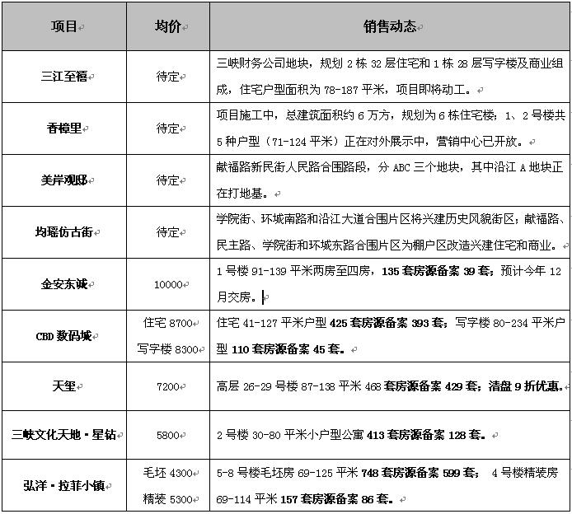

二、伍家区
1、区内主要楼盘动态

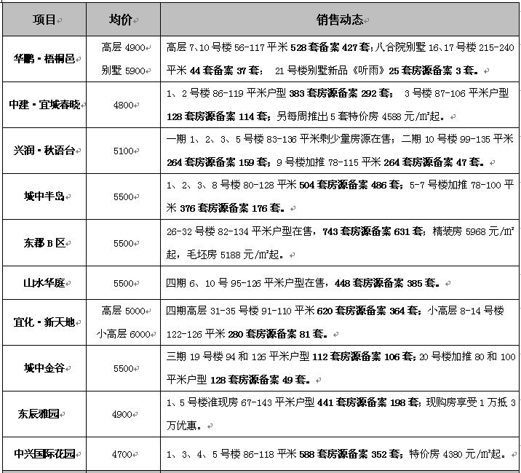

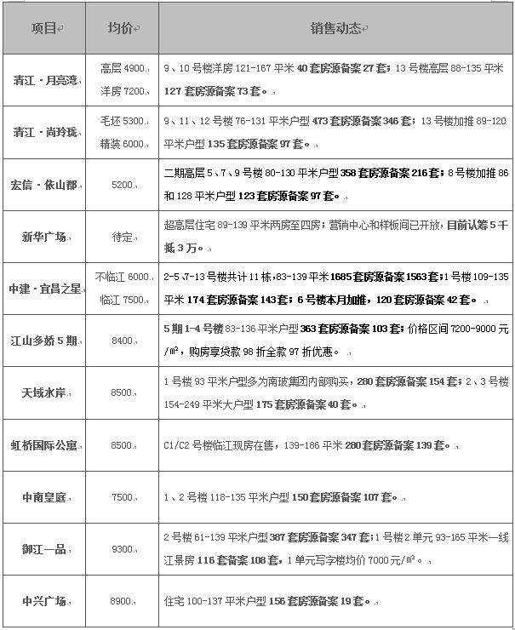

2、区内重点项目调查
□项目名称：中建·宜昌之星
□地理位置：伍家岗区沿江大道与白沙路交汇处
□开 发 商：中建三局投资发展公司
□开发规模：占地面积50万方，总建筑面积约170万方，其中住宅约100万方，商业70万方，投资额150亿元，住宅总户数10000户，容积率3.40.
□规划要点： 项目规划有一栋300米超高层地标级建筑，配备裙楼会议中心、5A甲级写字楼和五星级酒店以及天际会所等。项目一期的位置在白沙路与江临路交汇处，总建筑面积25万方，由13栋高25-33层高层组成，当期户数1979户，容积率3.40，车位配比1:1.
□主力户型： 82-86/ 两房 96-109/三房一卫 113-128/三房两卫 135-138/四房两卫

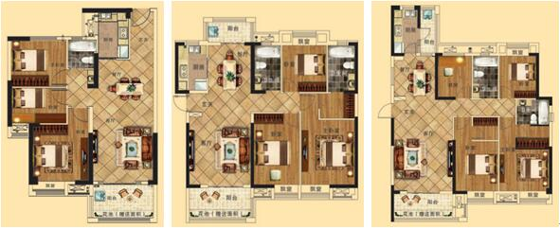
B:96㎡/3室2厅1卫 D:127㎡/3室2厅2卫 E:135㎡/4室2厅2卫
□项目动态：2015年6月20日，11县市城市展厅同步开放；7月5日，营销中心开放；7月18日，启动认筹5000抵50000的优惠活动；9月5日开盘，推出2-5号楼、7-13号楼共计11栋房源；12月加推1号楼；2016年4月加推6号楼.
□销售情况：1-13号楼共1979套房源备案1537套，整体去化率78%，月均去化220套，均价6600元/㎡（不临江6000元/㎡，临江7500元/㎡）。其中，2-5、7-13号楼共1685套房源，7个月备案1563套，去化率93%；1号楼174套房源，4个月备案143套，去化率82%；6号楼2016年4月加推，120套房源备案42套，去化率35%.
□项目点评：项目位于伍家岗区沿江大道与白沙路交汇处，享滨江资源，地理位置优越；交通便捷，配套齐全；中建三局，央企实力.

三、高新区（主要包含宜昌开发区、西陵开发区）
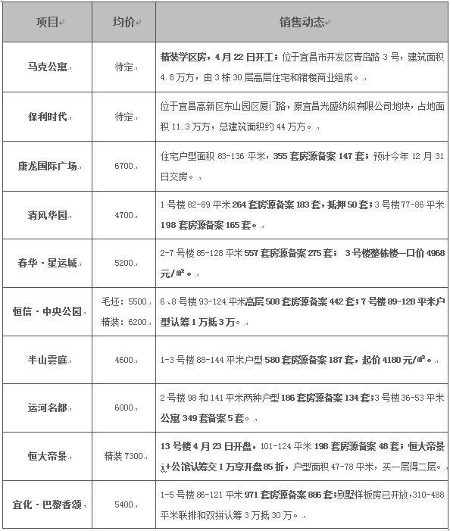

四、夷陵区
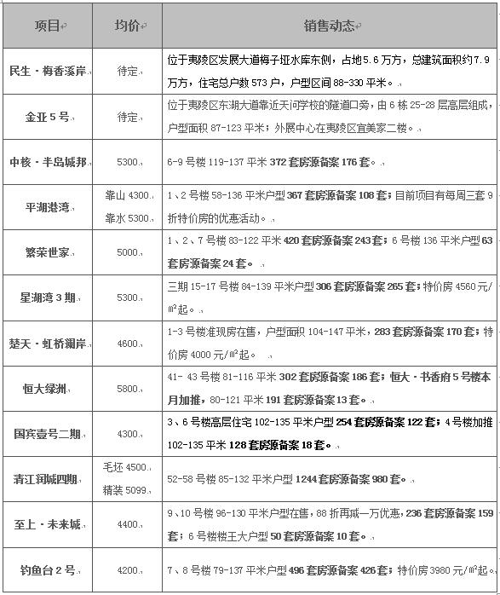

五、点军区
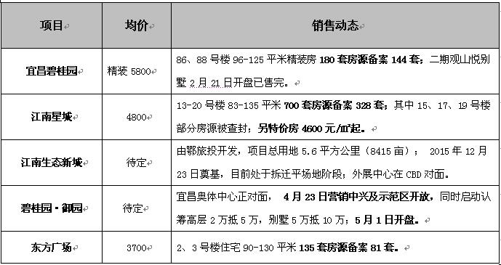

六、猇亭区

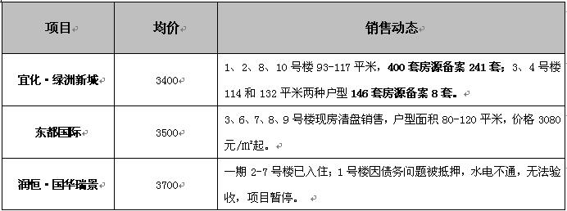

第四部分 媒体监测
一、纸媒投放情况
本月截止到30日，宜昌共有14个地产项目投放报纸广告，比上个月增加6个，环比上涨75%；投放数量共计71篇，比上个月增加12篇，环比增长20%。“金三银四”商品房销售情况较好，各项目加快推盘节凑，广告投放量增加。本月广告投放量较大的主要有:共联商贸大市场、宜化·香墅、恒大帝景、碧桂园·御园、恒大绿洲、金色海岸等楼盘.

二、纸媒投放数据监测
1、报广投放时间段分析

本月投放量统计
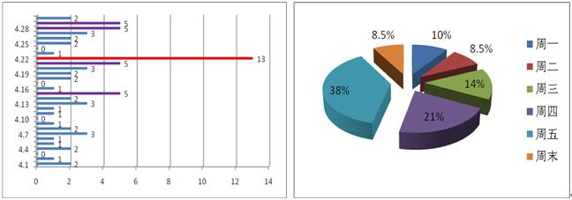
本月报广投放量从时间上来看，主要集中在15日、21日、22日、28日和29日，其中22日投放量达到13篇，为本月最高。从每周时间来看，本月投放量绝大多数集中在周五，投放27篇，占比38%；其次是周四，投放15篇，占比21%；周末投放6篇，占比8%，远远高于之前其它月份周末的投放量.

2、投放媒体及版面分析

投放媒体及版面统计
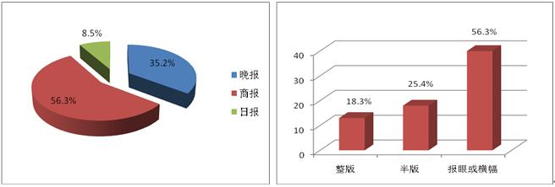
本月媒体投放情况：三峡商报投放40篇，占比56.3%；三峡晚报投放25篇，占比35.2%；三峡日报投放6篇，占比8.5%。版面投放情况：整版13篇，占比18.3%，主要为碧桂园·御园和恒大帝景等楼盘投放；半版18篇，占比25.4%，主要为恒大绿洲和恒大帝景等楼盘投放；报眼及横幅40篇，占比56.3%，主要为共联商贸大市场和宜化·香墅等楼盘投放.

3、项目投放量分析

各楼盘本月纸媒投放量对比
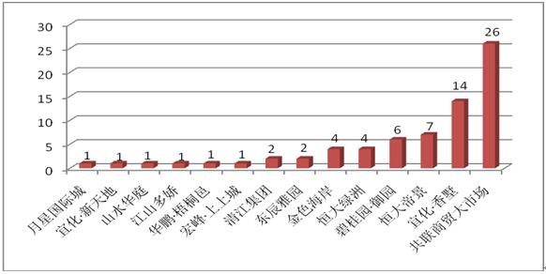
纸媒投放TOP 1、2、3：共联商贸大市场、宜化·香墅、恒大帝景

本月共联商贸大市场投放报广26篇，占总投放量的37%，主要刊登在报眼及横幅位置，宣传商铺火爆招商的信息；宜化·香墅投放报广14篇，占总投放量的20%，主要刊登开盘倒计时信息；恒大帝景投放报广7篇，占比10%，主要刊登13号楼即将开盘的信息.

纸媒投放TOP 4、5、6：碧桂园·御园、恒大绿洲、金色海岸
本月碧桂园·御园投放报广6篇，主要宣传4月23日营销中心及示范区开放的信息；恒大绿洲投放报广4篇，主要宣传书香府5号楼即将开盘的信息；金色海岸投放报广4篇，主要刊登清盘房源价格信息.

三、网络媒体监测

1、搜房网

本月在搜房网投放广告的主要有恒大帝景、宜化·香墅、碧桂园·御园等楼盘.

2、新浪网

本月在新浪网投放广告的主要有宜化·香墅、宜化·新天地、碧桂园·御园、博鳌亚洲风情广场等楼盘。

3、大楚网

本月在大楚网投放广告的主要有清江·月亮湾、上上城3期、恒信·中央公园、城中金谷、城中半岛等楼盘.

4、搜狐焦点

本月在搜狐焦点网投放广告的主要有宜化·香墅、宜化·新天地等楼盘.

本月网络媒体投放情况：在搜房网投放广告的楼盘有3个，比上月减少1个，环比下跌25%；在新浪网投放广告的楼盘有4个，与上月持平；在大楚网投放广告的楼盘有5个，比上月减少1个，环比下跌17%；在搜狐焦点网投放广告的楼盘有2个，比上月减少3个，环比下跌60%。本月在网络媒体投放广告最多的主要为宜化·香墅、宜化·新天地、碧桂园·御园等楼盘。本月网络宣传最新动态为：宜化·香墅认筹3万抵30万；碧桂园·御园4月23日营销中心及示范区开放同时启动认筹、5月1日开盘；恒大帝景13号楼即将开盘；上上城3期商业街内部认购.

四、活动集锦

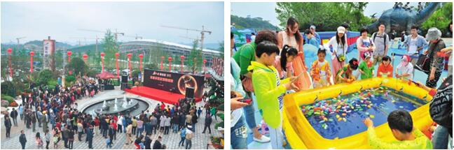
碧桂园·御园实景示范区开放 中建·宜昌之星亲子活动

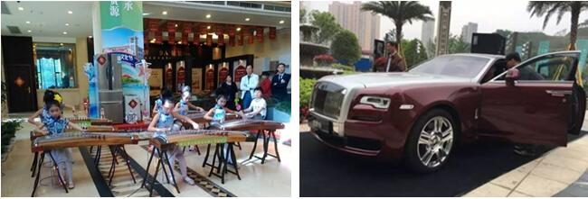
恒大绿洲少儿才艺大赛 宜化·巴黎香颂劳斯莱斯试驾会

武汉正邦兴业地产顾问有限公司

2016年5月

